Indica si los siguientes factores provocan que aumente o descienda el consumo de un país.
A) Aumenta el número de desempleados.
B) Baja el valor de las acciones de la bolsa.
C) Las personas tienen miedo a ser despedidos el próximo año.
D) Los bancos exigen menos requisitos para dar préstamos.
Soluciones
a) Descenso de consumo
b) Descenso de consumo
c) Descenso de consumo
d) Aumento de consumo
Indica si los siguientes factores provocan que aumente o descienda el ahorro de un país.
a) Hay una mejora en el sistema de seguridad social.
b) Hay temor de que el país pueda entrar en crisis.

Soluciones
a) Descenso de ahorro
b) Aumento de ahorro
Indica si los siguientes factores provocan que aumente o descienda la inversión de un país.
a) Las empresas piensan que venderán más el año que viene.
b) El Estado aumenta los impuestos a las empresas.
c) Los bancos suben los tipos de interés.
d) Hay una crisis que deja muchas fábricas sin utilizar.

Soluciones
a) Aumento de inversión
b) Descenso de inversión
c) Descenso de inversión
d) Descenso de inversión
Indica si los siguientes factores provocan un movimiento dentro de la curva de demanda agregada, un desplazamiento a la derecha o un desplazamiento a la izquierda
a) Se produce una elevada inflación.
b) Hay previsiones de que el desempleo del país va a aumentar.
c) Disminuyen los impuestos a familias y empresas.
d) Hay menos ventas de productos al exterior.

Soluciones
a) Movimiento dentro de la curva de DA
b) Desplazamiento a la izquierda de la curva de DA
c) Desplazamiento a la derecha de la curva de DA
d) Desplazamiento a la izquierda de la curva de DA
Indica si los siguientes factores provocan un movimiento dentro de la curva de oferta agregada, un desplazamiento a la derecha o un desplazamiento a la izquierda
a) Se produce una deflación en el país.
b) Hay una mejora de la tecnología.
c) Se producen recortes en educación.

Soluciones
a) Movimiento dentro de la curva de OA
b) Desplazamiento a la derecha de la curva de OA
c) Desplazamiento a la izquierda de la curva de OA
Explica si los siguientes hechos provocan un movimiento de la curva de DA (permanecemos dentro de la curva) o si se trata de un desplazamiento de la curva (a la izquierda o la derecha).
a) Se produce una elevada inflación
b) Hay previsiones de que el desempleo del país va aumentar
c) Disminuyen los impuestos a familias y empresas
d) Hay menos ventas de productos al exterior

Solución

Recordemos que la DA es la suma de 4 componentes: Consumo, inversión, gasto público y exportaciones netas. Si varía uno de estos, habrá una modificación de la DA.

Para solucionar cada caso es muy útil seguir unos sencillos pasos:
I) Detectar que factor está variando
II) Deducir a cuáles de los 4 componentes afecta.
III) Explicar cómo varía el gasto total y que ocurre con la curva de DA.

a) Se produce una elevada inflación. Es un aumento del nivel general de precios, lo que provoca un movimiento dentro de la curva. Como ahora los productos son más caros, habrá un menos gasto en la economía.

b) Hay previsiones de que el desempleo del país va aumentar. Es un cambio en las expectativas a peor. Si familias y empresas temen la llegada de una crisis, disminuirán consumo e inversión, lo que disminuye el gasto total y provoca un desplazamiento a la izquierda de la curva de DA

c) Disminuyen los impuestos a familias y empresas. Se trata de una política fiscal expansiva. Las familias y las empresas tendrán más dinero para consumir e invertir, lo que aumentará el gasto total de la economía y habrá un desplazamiento de la curva de DA a la derecha.

d) Hay menos ventas de productos al exterior. Supone un descenso en las exportaciones del país, por lo que disminuye el gasto total de la economía y hay un desplazamiento de la curva de DA a la izquierda.

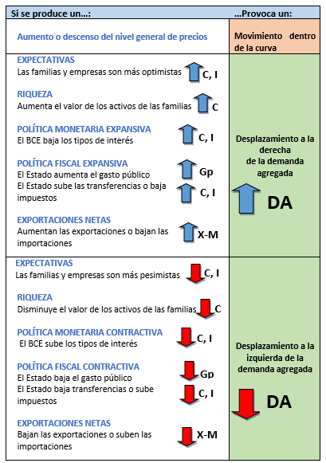

Explica si los siguientes hechos provocan un movimiento de la curva de OA (permanecemos dentro de la curva) o si se trata de un desplazamiento de la curva (a la izquierda o la derecha).

a) Se produce una deflación en el país
b) Hay una mejora de la tecnología
c) Se producen recortes en educación

Solución.

Recuerda que un cambio en la oferta agregada provocaría una variación en las posibilidades de producción del país.

Para solucionar cada caso es muy útil seguir unos sencillos pasos:
I) Detectar que factor está variando
II) Deducir a cómo afecta a las posibilidades de producción
III) Explicar que ocurre con la curva de oferta agregada

a) Se produce una deflación en el país. Es una variación del nivel general de precios. Como los precios son más bajos, muchas empresas no podrán cubrir sus costes por lo que habrá una menor cantidad de oferta agregada. En este caso, al variar los precios, se trata de un movimiento dentro de la curva.

b) Hay una mejora de la tecnología. La mejora tecnológica nos permite producir más con los mismos factores, es decir, hay un aumento de la productividad. Esto lleva a una mayor posibilidad de producción que desplazará la curva de OA a la derecha.

c) Se producen recortes en educación. Una peor educación hará que nuestros trabajadores estén menos formados. La peor formación nos llevará a una menor productividad y que por tanto disminuyan nuestras posibilidades de producción. El resultado final será un desplazamiento a la izquierda de la curva de OA.

Utilizando el equilibrio macroeconómico, explicar qué ocurriría con la producción y los precios en el siguiente caso.

CASO 3: Se produce un descenso de los tipos de interés.

Para solucionar cada caso es muy útil seguir unos sencillos pasos:

I) Detectar que factor está variando
II) Deducir si afecta a la DA o a la OA
III) Explicar que ocurre con el equilibrio macroeconómico

SOLUCIÓN

I) Un descenso de los tipos de interés es una política monetaria expansiva llevada a cabo por el Estado (en Europa por el BCE). El tipo de interés es uno de los factores que influye en el consumo y la inversión. Como pedir prestado es más barato, se pedirán los préstamos, lo que aumentará el gasto de las familias (consumo) y de las empresas (inversión)

II) Como consumo e inversión son componentes de la DA, un aumento de los mismos lleva a un desplazamiento de la curva de DA a la derecha, y por tanto a un mayor gasto total en la economía.

III) El aumento de la DA provoca un exceso de demanda. Esta mayor demanda llevará una mayor producción. Además, como las empresas saben que tendrán clientes de sobra, ante el empuje de la demanda, podrán subir los precios. En este escenario, el PIB aumenta y el nivel general de precios también.

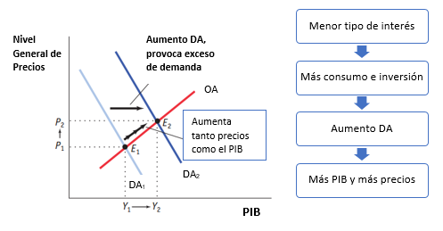
Utilizando el equilibrio macroeconómico, explicar qué ocurriría con la producción y los precios en el siguiente caso.

CASO 4: Disminuye la cantidad de recursos naturales de un país.

Para solucionar cada caso es muy útil seguir unos sencillos pasos:

I) Detectar que factor está variando
II) Deducir si afecta a la DA o a la OA
III) Explicar que ocurre con el equilibrio macroeconómico

SOLUCIÓN

I) La menor cantidad de recursos naturales supone que dentro del país va a haber una menos cantidad de factores productivos.

II) La cantidad de factores productivos es uno de los factores que influyen en las posibilidades de producción de un país, es decir, en la OA. Sin el país cuenta con menos factores productivos, la OA se desplazará a la izquierda.

III) El desplazamiento a la izquierda de la OA supone que hay menor producción, y muchas empresas cerrarán, pero como la demanda es la misma, habrá un exceso de demanda. Esta menor demanda hará que baje la producción. Además, como las empresas ven este exceso de demanda, saben que podrán subir los precios. El resultado es un menor PIB, pero un mayor nivel general de precios.

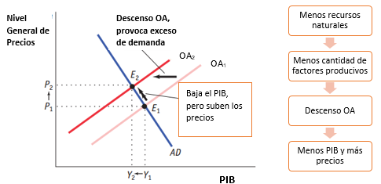

CONCLUSIÓN.

Es importante ver la diferencia en cada exceso de demanda. En el caso 3 (actividad resuelta 5), viene provocado por un aumento de la DA que provoca que suba el PIB. En el caso 4, viene debido a un descenso de OA que baja el PIB

